Приложение 1
Наименование продукции | Описание | Количество
Бухгалтерия
- 1.Стол угловой с тумбой  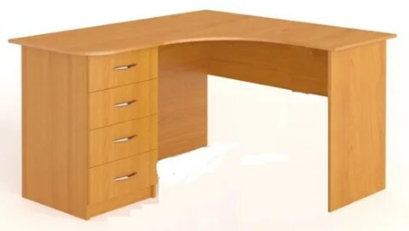 | - Размеры ШхГхВ, мм: 1800 x 1300 x 760  - угол поворота стола определяется по месту  - Материал ЛДСП 18 мм  - толщина столешницы 36 мм  - отверстие под провода с пластиковой заглушкой  - тумба встроенная размеры ШхГхВ, мм: 400x600x760, наличие 4-х шуфляд  - шариковые направляющие  - задние стенки стола сплошные до пола  - под столешницей наличие полки с креплением к задней стенке стола по длинной стороне стола, полка глубиной 20 см на высоте от пола 35 см  - цвет по согласованию с Заказчиком | 4 шт.
2. Шкаф для документов комбинированный 4-х дверный  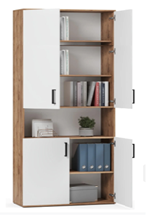 | - Размеры ШхГхВ, мм: 700x400x2300  - Материал ЛДСП 18 мм  - верхнее отделение 2-х створчатый с тремя полками внутри, высота 1050 мм;  - нижнее отделение 2-х створчатый с двумя полками внутри, высота 800 мм;  - среднее отделение открытое, высотой 350 мм.  - цвет по согласованию с Заказчиком | 1 шт.
3. Шкаф для документов комбинированный 4-х дверный  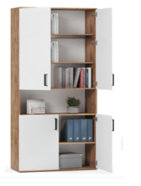 | - Размеры ШхГхВ, мм: 800x400x2300  - Материал ЛДСП 18мм  - верхнее отделение 2-х створчатый с тремя полками внутри, высотой 1050 мм;  - нижнее отделение 2-х створчатый с двумя полками внутри, высотой 800 мм;  - среднее отделение открытое, высотой 350 мм.  - цвет по согласованию с Заказчиком | 3 шт.
4. Шкаф комбинированный  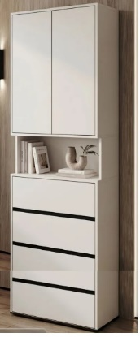 | • Размеры ШхГхВ, мм: 600x400x2300  • Материал ЛДСП 18 мм  • верхняя отделение: 2-х створчатый с тремя полками внутри, высотой 1050 мм;  • нижнее отделение: высотой 800 мм; 4 шуфляды с шариковыми направляющими;  • среднее отделение открытое, высотой 350 мм.  - цвет по согласованию с Заказчиком | 1 шт.
5. Шкаф для одежды  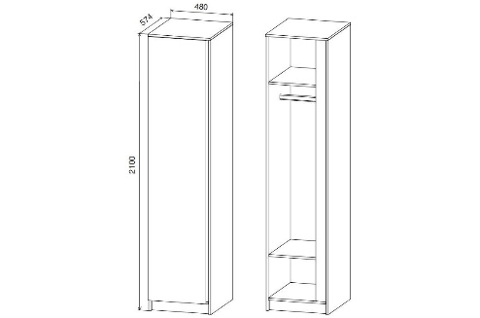 | - Размеры ШхГхВ, мм: 400x600x2300  - Материал ЛДСП 18 мм  - 1- створчатый; наличие полки под головные уборы, горизонтальной штанги для одежды и полки под обувь;  - высота верхней и нижней полки 500 мм;  - петли двери слева  - цвет по согласованию с Заказчиком | 2 шт.
6. Тумба приставная  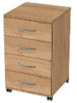 | - Размеры ШхГхВ, мм: 400x400x760  - Материал ЛДСП 18 мм  - 4 выдвижных шуфляды  - шариковые направляющие  - цвет по согласованию с Заказчиком | 2 шт.
7. Тумба подкатная | - Размеры ШхГхВ, мм: 400x500x650  - Материал ЛДСП 18 мм  - 4 выдвижных шуфляды  - наличие 4-х колес прорезиненных  - шариковые направляющие  - цвет по согласованию с Заказчиком | 1 шт.
8. Стол журнальный  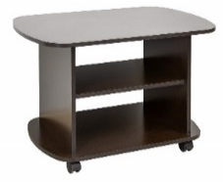 | - Наполнение: открытые полки  - форма-овальная  - Размеры ШхГхВ, мм: 500x800x650  - Материал ЛДСП 18 мм  - наличие 4-х прорезиненных колес  - цвет по согласованию с Заказчиком | 2 шт.
9. Подставка под монитор  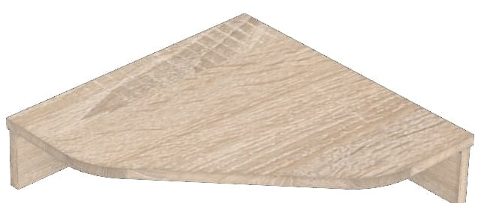 | - Материал ЛДСП толщиной 18 мм  - Ш х Г х В, мм: 450х450х110,  - со скошенным лицевым краем  - цвет по согласованию с Заказчиком | 4 шт.
Планово-экономический отдел
1.Стол угловой с двумя тумбами  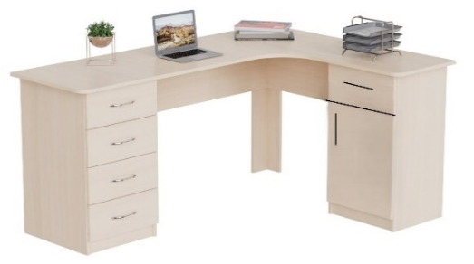 | - Размеры ШхГхВ, мм: 1800 x 1300 x 760 угол поворота стола определяется по месту  - Материал ЛДСП 18 мм  - толщина столешницы 36 мм  - отверстие под провода с пластиковой заглушкой  - наличие 2-х встроенных тумб (левая тумба ШхГхВ, мм: 400x600x760 с 4 выдвижными равными шуфлядами, правая тумба размеры ШхГхВ, мм: 400x600x760 с 1 выдвижной шуфлядой и распашной дверью: внутри две полки)  - шариковые направляющие  - задние стенки стола сплошные до пола  - цвет по согласованию с Заказчиком | 1 шт.
2. Стол угловой однотумбовый  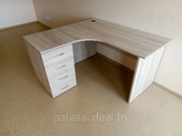 | - Размеры ШхГхВ, мм: 2100 x1200 x 760 угол поворота стола определяется по месту  - Материал ЛДСП 18 мм  - отверстие под провода с пластиковой заглушкой  - толщина столешницы 36 мм  - тумба встроенная размеры ШхГхВ, мм: 400x600x750 с 4 шуфлядами  - шариковые направляющие  - задние стенки сплошные до пола  - цвет по согласованию с Заказчиком | 2 шт.
- Стол угловой однотумбовый  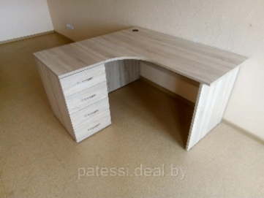 | - Размеры ШхГхВ, мм: 1500x1300x760  - Материал ЛДСП 18 мм  - отверстие под провода с пластиковой заглушкой  - толщина столешницы 36 мм  - тумба встроенная размеры ШхГхВ, мм: 400x400x750 с 4 шуфлядами  - шариковые направляющие  - задние стенки сплошные до пола  - цвет по согласованию с Заказчиком  - один стол с левым поворотом, второй с правым | 2 шт.
4. Шкаф для документов  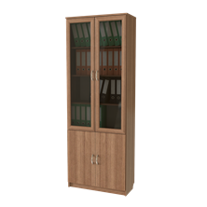 | • Размеры ШхГхВ, мм: 800x600x2400  • Материал ЛДСП 18 мм  • верхняя часть: 2-х створчатый со стеклом в раме с четырьмя полками;  • нижняя часть: 2-х створчатый с двумя полками  • цвет по согласованию с Заказчиком | 3 шт.
5. Шкаф комбинированный 2-х дверный | - Размеры ШхГхВ, мм: 900x600x2400  - Материал ЛДСП 18 мм  - Шкаф внутри разделен на 2 части по высоте  - Левая часть 550 мм наличие 2-полок и штанги горизонтальной под одежду  - Правая часть полки под папку Корона  • цвет по согласованию с Заказчиком | 2 шт.
  штанга
  550 мм
6. Шкаф для документов 2-х дверный  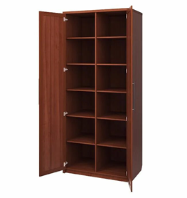 | - Размеры ШхГхВ, мм: 900x600x2400  - Материал ЛДСП 18 мм  - Шкаф внутри разделен на две части по высоте  - Внутреннее заполнение - полки под папки Корона  - цвет по согласованию с Заказчиком | 2 шт.
7. Тумба 2-х дверная  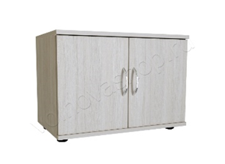  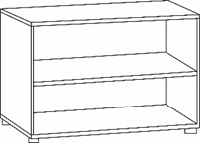 | - Размеры ШхГхВ, мм: 650x500x500  - Материал: ЛДСП 18 мм  - Внутреннее заполнение: полка на ширину тумбы  - цвет по согласованию с Заказчиком | 2 шт.
7. Подставка под монитор  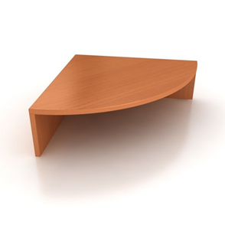 | - Материал ЛДСП толщиной 18 мм  - Ш х Г х В, мм: 400х400х100  - цвет по согласованию с Заказчиком | 5 шт.
Перед началом заключения договора, Исполнитель обязан выслать представителя для определения точных размеров мебели и согласованию по цвету.

